AZ OSZTATLAN TESTNEVELŐ TANÁRI SZAK (SZOMBATHELY)

VALAMINT A tanári [4 félév [testnevelő tanár]] (Szombathely)

ALKALMASSÁGI VIZSGÁJÁNAK LEÍRÁSA (2021.)
Pótfelvételi

FELVÉTELI PONTSZÁMÍTÁS

Osztatlan testnevelő tanári szak |  | Tanári [4 félév [testnevelő tanár]]
A tanári szakokhoz tartozó szóbeli tanári pályaalkalmassági vizsgálat elmarad.  A rendkívüli körülményekre tekintettel az osztatlan testnevelőtanár szak esetében a kizáró jellegű, személyes megjelenést igénylő, több részből álló motoros alkalmassági vizsga csökkentett formában, online kerül megszervezésre, részei:  - biológia írásbeli részvizsga és  - gyakorlati részfeladatok teljesítése videó feltöltéssel (követelmények ld. alább).  Az így megtartott vizsga kizáró jellegű, „alkalmas” vagy „nem alkalmas” eredménnyel zárulhat.  A biológia írásbeli vizsgát online formában tartjuk meg 2021. augusztus 17.-én 9-11 óra között. Az intervallumon belül a vizsga bármikor megkezdhető lesz, de összesen 60 perc fog rendelkezésre állni a teszt kitöltésére.  A gyakorlati részfeladatok videóinak feltöltésére 2021. augusztus 11-én 12 órától augusztus 17-én 11 óráig van lehetőség.  A vizsga pontos technikai feltételeiről, menetéről fogjuk e-mailen tájékoztatni a jelentkezőket a felvételi rendszerben megadott e-mail címükön. |  | A rendkívüli körülményekre tekintettel az osztatlan testnevelőtanár szak esetében a kizáró jellegű, személyes megjelenést igénylő, több részből álló motoros alkalmassági vizsga csökkentett formában, online kerül megszervezésre, részei:  - biológia írásbeli részvizsga és  - gyakorlati részfeladatok teljesítése videó feltöltéssel (követelmények ld. alább).  Az így megtartott vizsga kizáró jellegű, „alkalmas” vagy „nem alkalmas” eredménnyel zárulhat.  A biológia írásbeli vizsgát online formában tartjuk meg 2021. augusztus 17.-én 9-11 óra között. Az intervallumon belül a vizsga bármikor megkezdhető lesz, de összesen 60 perc fog rendelkezésre állni a teszt kitöltésére.  A gyakorlati részfeladatok videóinak feltöltésére 2021. augusztus 11-én 12 órától augusztus 17-én 11 óráig van lehetőség.  A vizsga pontos technikai feltételeiről, menetéről fogjuk e-mailen tájékoztatni a jelentkezőket a felvételi rendszerben megadott e-mail címükön.

Az írásbeli biológia VIZSGARÉSZ ISMERTETÉSE

A Biológia tárgy felvételi követelményei a középiskolában oktatott élettani ismeretek alapján összeállított írásbeli teszt, amelynek minimálisan 50%-os teljesítése esetén érhet el pontot a felvételiző.

Felvételi témakörök
A biológiai felvételi témája az emberi szervezet, ennek felépítése és működése.
A felvételi a 2010 és 2020 közötti középszintű biológiai érettségi feladatsorokból várhatóak az alábbi témakörökben:
- Homeosztázis
- Kültakaró – bőr, a bőr gondozása, védelme
- A mozgás – vázrendszer, csont- és izomrendszer, szabályozása, a mozgás és mozgásrendszer egészségtana
- A táplálkozás – jelentősége, anatómiája, élettana, emésztés, felszívódás, szabályozása, egészségtana
- A légzés – anatómiája, élettana, légcsere, gázcsere, hangképzés, szabályozása, egészségtana
- Az anyagszállítás, a keringési rendszer – a testfolyadékok, a szöveti keringés, a szív és az erek, szabályozása, egészségtana
- A kiválasztás – a vizeletkiválasztó rendszer anatómiája, működése, szabályozása, egészségtana
- A szabályozás – az idegrendszer felépítése és működése, sejtszintű folyamatok, szinapszis, az idegrendszer általános jellemzése, a gerincvelő, az agy, testérző rendszerek, érzékelés, látás, hallás és egyensúlyérzés, kémiai érzékelés, testmozgató rendszerek, vegetatív érző és mozgató rendszerek, az emberi magatartás biológiai-pszichológiai alapjai (öröklött és tanult elemek, emlékezés, pszichés fejlődés), az idegrendszer egészségtana
- A szabályozás – a hormonrendszer, hormonális működések, belső elválasztású mirigyek, a hormonrendszer egészségtana
- Az immunrendszer – immunitás, vércsoportok, az immunrendszer egészségtana
- Szaporodás és egyedfejlődés – szaporítószervek, egyedfejlődés, a szaporodás, fejlődés egészségtana

A felkészüléshez javasolt irodalmak:
- a jelenleg használatos gimnáziumi tankönyvek
- Gál Viktória, Gutai Zita (2009): Érettségi feladatsorok biológiából, Maxim Kiadó Szeged, ISBN 978 963 261 050 4
- https://www.oktatas.hu/kozneveles/erettsegi/feladatsorok

A gyakorlati VIZSGARÉSZ ISMERTETÉSE

A gyakorlati vizsgarész két feladatból áll (összesen 10 pont):
- 64 ütemű gimnasztika szabadgyakorlat-lánc (5 pont),
- egy sportjáték feladat, amelyet három feladat közül (lásd lejjebb) választhat (5 pont).

Az alkalmas minősítéshez a gyakorlati vizsgarészből összesen minimum 4 pont elérése szükséges úgy, hogy a jelentkezőnek egyik feltöltött feladatra kapott eredménye sem lehet 0 pont.

64 ütemű gimnasztika szabadgyakorlat-lánc
Értékelés: 0-tól 5 pontig.
- gyakorlat
Kiinduló helyzet: alapállás
  - ütem: bal karlendítés oldalsó középtartáson át magastartásba;
  - ütem: jobb karlendítés oldalsó középtartásba;
  - ütem: jobb karlendítés magastartásba;
  - ütem: karlelendítés oldalsó középtartásba;
  - ütem: karlelendítés mélytartásba karkeresztezéssel a test előtt;
  - ütem: karlendítés oldalsó középtartásba; 7-8. ütem: karkörzés lefelé kétszer;
- gyakorlat
  - ütem: ugrás terpeszállásba törzshajlítással előre és bokaérintés;
  - ütem: karlendítés hátsó rézsútos mélytartásba törzshajlításban utánmozgással;
  - ütem: bokaérintés törzshajlításban utánmozgással;
  - ütem: ugrás alapállásba;
  - ütem: törzshajlítás hátra karlendítéssel oldalsó középtartásba;
  - ütem: karlendítés magastartásba, törzshajlításban utánmozgással;
  - ütem: karlendítés oldalsó középtartásba, törzshajlításban utánmozgással;
  - ütem: törzsnyújtás karleengedéssel alapállásba;
- gyakorlat
  - ütem: bal láblendítés balra karlendítéssel oldalsó középtartásba és kilépés balra támadóállásba törzshajlítással a jobb lábhoz és bokaérintés;
  - ütem: törzsfordítás jobbra bal térdnyújtással és jobb karlendítés oldalsó középtartásba;
  - ütem: bal térdhajlítás bal támadóállásba, törzsfordítással előre és boka érintés;
  - ütem: emelkedés jobb lebegőállásba, bal láblendítéssel balra és karlendítés oldalsó középtartáson át, kar és lábzárás alapállásba; 5-8. ütem: az 1-4. ütem ellenkezőleg;
- gyakorlat
1-2. ütem: ugrás terpeszállásba karlendítéssel oldalsó középtartásba és törzsdöntés előre kétszer;
- ütem: törzsemelés törzshajlítással balra, és jobb térdhajlítás jobb karlendítéssel magastartásba;
- ütem: testsúlyáthelyezéssel testtartáscsere;
- ütem: testsúlyáthelyezés törzsnyújtással és törzsfordítás balra karlendítéssel bal oldalsó középtartásba;
- ütem: az 5. ütem ellenkezőleg;
- ütem: törzsfordítás előre bal térdnyújtással terpeszállásba és bal karlendítés oldalsó középtartásba;
- ütem: ugrás szögállásba;
- gyakorlat
  - ütem: bal láblendítés előre, karlendítéssel mellső középtartásba;
  - ütem: bal lábzárás szögállásba, karlendítéssel oldalsó középtartásba; 3-4. ütem: az 1-2. ütem ellenkezőleg;
- ütem: ereszkedés guggolótámaszba;
- ütem: emelkedés jobb lebegőállásba, bal láblendítéssel balra, és bal karlendítés oldalsó középtartáson át magas- és jobb karlendítés oldalsó középtartásba;
7-8. ütem: az 5-6. ütem ellenkezőleg;
- gyakorlat
  - ütem: ereszkedés guggolótámaszba;
  - ütem: ugrás fekvőtámaszba;
  - ütem: ugrás guggolótámaszba;
  - ütem: ugrás terpeszállásba karlendítéssel oldalsó középtartásba;
  - ütem: bal térdhajlítás, jobb karleengedéssel mélytartásba;
  - ütem: testsúlyáthelyezéssel testtartáscsere;
  - ütem: jobb térdnyújtás terpeszállásba, törzshajlítással hátra és bal karlendítés oldalsó középtartásba;
  - ütem: törzsnyújtás;
- gyakorlat
  - ütem: ugrás 90°-os fordulattal balra jobb guggolótámaszba; 2-3. ütem: lábtartáscsere kétszer;
4. ütem: ugrás 90°-os fordulattal jobbra terpeszállásba karlendítéssel oldalsó középtartásba;
5-8. ütem: az 1-4. ütem ellenkezőleg;
- gyakorlat
1-3. ütem: törzsdöntés előre háromszor, karlendítéssel magastartásba;
4. ütem: törzsnyújtás, karleengedéssel oldalsó középtartásba;
5-7. ütem: ugrás guggolóállásba karhajlítással csípőre és térdrugózás háromszor;
8. ütem: emelkedés alapállásba.
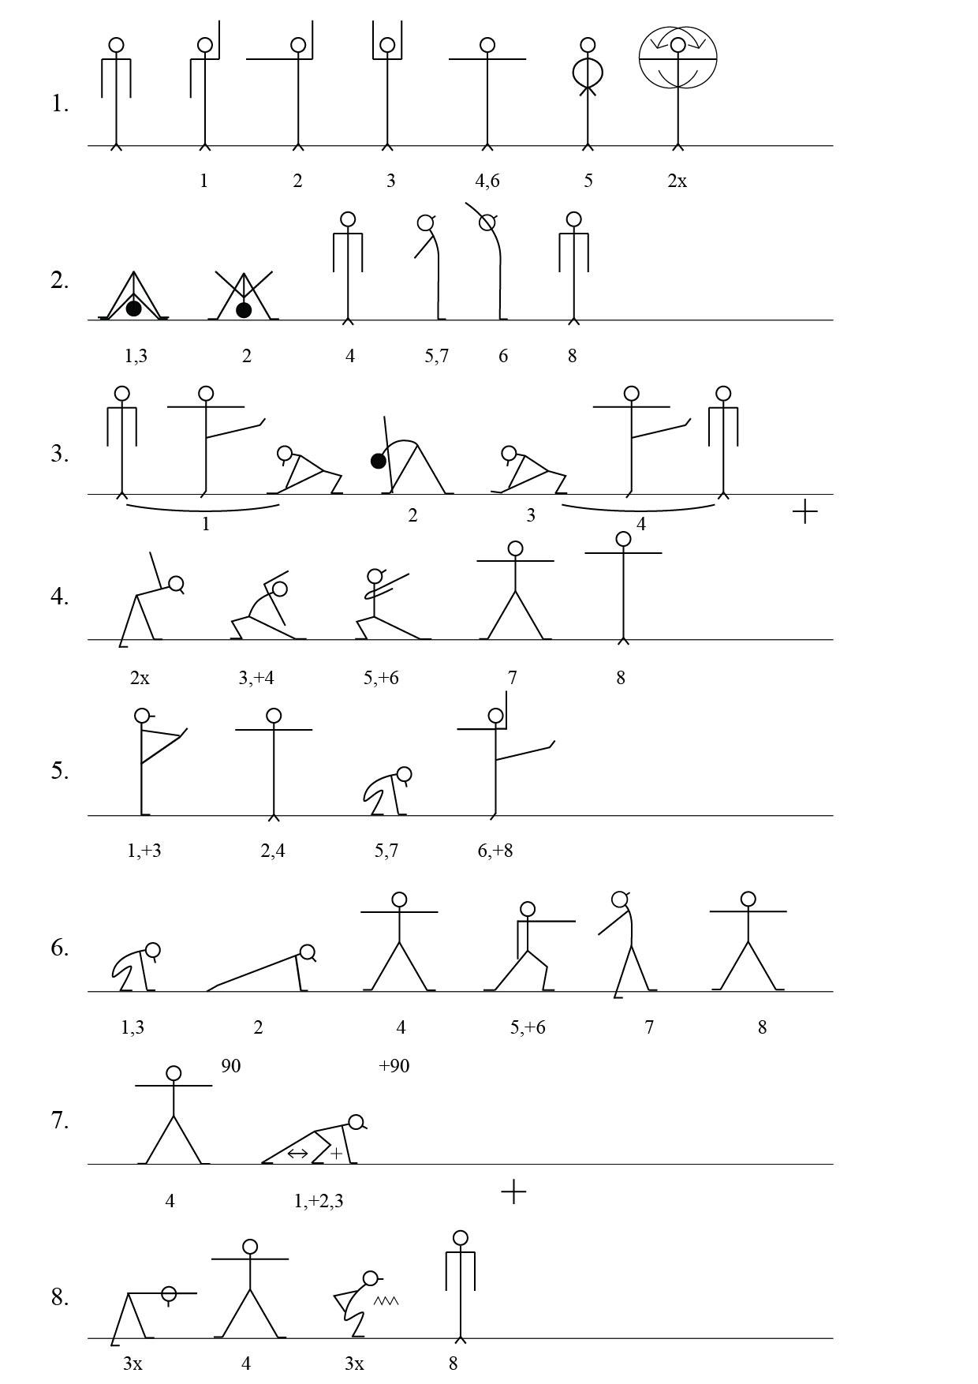
64 ütemű gimnasztika gyakorlatfüzér

A feladat végrehajtásához videós segítséget itt talál:
https://drive.google.com/file/d/1tXOjIQ1zCop9lq6CCj_2gnavMLAax0-9/view?usp=sharing

- Sportjáték
Az alábbi 3 feladat közül egyet kell végrehajtania és feltöltenie videóként.
  - Labdarúgás - Labdaemelgetés váltott lábbal
A gyakorlatot a talajon álló labda lábbal történő megemelésével kell kezdeni. Pontot csak a váltott lábfejjel végzett érintések jelentenek. Az azonos lábfejjel végzett érintések csak egy pontot érnek, combbal, mellel, fejjel érintés nem hiba, a jelölt a gyakorlatot tovább folytathatja. A kísérlet a labda talajra érésével vagy a felvételiztető tanár kérésére (pl: megvolt az 50 váltott lábú emelgetés) befejeződik.
Értékelés: 1-5 pontig
 | Emelések száma | Pontszám |  | Emelések száma | Pontszám
Lányok: | 4-5 | 1 | Fiúk: | 10-12 | 1
 | 6-7 | 2 |  | 13-15 | 2
 | 8-9 | 3 |  | 16-18 | 3
 | 10-11 | 4 |  | 19-21 | 4
 | 12-nél több | 5 |  | 22-nél több | 5

  - Röplabda - Kosárérintés
A jelölt a falfelülettől 3 méterre elhelyezkedve folyamatos labdatovábbításokat hajt végre kosárérintéssel a falra (célfelület: 3m széles és legalább 6 méter magas falfelület) oly módon, hogy a labda a falon a 3 méter szintjelző vonal fölé kerüljön.
Kosárérintés gyakorisága | Pontszám
8 | 1
9-11 | 2
12-14 | 3
15-17 | 4
18-20 | 5

  - Röplabda - Alkarérintés
A feladat ua., mint az kosárérintés gyakorlatnál, alkarérintéssel történő végrehajtással.

Értékelés:
Alkarérintés gyakoriság | Pontszám
5 | 1
6-8 | 2
9-11 | 3
12-14 | 4
15-17 | 5

A sportjáték feladatok közül 2. és 3. gyakorlat fal igénybevétele nélkül önállóan is végrehajtható.

